Нетрадиционные методы воздействия в деятельности логопеда становятся перспективным средством коррекционно-развивающей работы с детьми, имеющими нарушения речи.
Логосказки -
это целостный педагогический процесс, способствующий развитию всех сторон речи, воспитанию нравственных качеств, а также активизации психических процессов (внимания, памяти, мышления, воображения).

Цель: Коррекционно-развивающая работа с детьми- путём использования логопедических сказок.

Задачи:
1.Развивать грамотную и связную речью.
2 Совершенствовать употребление лексико-грамматических категорий.
3.Улучшить звукопроизношение.
4. Создавать на занятии благоприятную психологическую атмосферу, сотрудничество логопеда с детьми и друг с другом
5. Повысить культурный уровень дошкольников.
6.Систематизировать методический и дидактический материал
по темам логосказок.
7. Обогатить предметно-развивающую речевую среду

Актуальность.
Если вовремя не устранить нарушения всех компонентов речи, то у детей возникнут трудности не только в общении с окружающими, но и затруднит обучение в школе, т. к. правильная речь – один из показателей готовности ребенка к обучению в школе и залог успешного освоения грамоты и чтения в дальнейшем.
Практическая значимость.
Сказка облегчает решение таких задач, как формирование правильного звукопроизношения, совершенствование дикции, развитие фонематического восприятия и связной речи, обогащение словаря, развитие речевого дыхания, общей и мелкой моторики.

Выделяют несколько видов логосказок:
- Артикуляционные (развитие дыхания, артикуляционной моторики).
- Пальчиковые (развитие мелкой моторики, графических навыков).
- Фонематические (уточнение артикуляции заданного звука).
- Лексико-грамматические (обогащение словарного запаса, закрепление знаний грамматических категорий).
- Сказки, способствующие формированию связной речи.
- Сказки для обучения грамоте (о звуках и буквах).

Формы работы:
- фронтальная образовательная деятельность
- индивидуальная образовательная деятельность
- досуг, развлечение
- дидактическая игра.
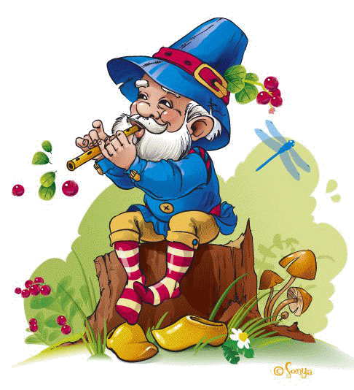

Результаты работы
В ходе систематических занятий с детьми, будут корригироваться различные аспекты речевой деятельности, а именно:
▪ фонематическое восприятие,
▪ слоговая структура слова,
▪ вызванные звуки речи,
▪ словарный запас,
▪ структуру предложений,
▪ связные высказывания.
Посредством логосказок творческий педагог способен воспитывать в ребёнке: духовность, любовь к природе, гуманность, скромность, доброту, ответственность и пр. Также ребёнку, данная работа помогает в преодолении робости, страха, агрессивности, раздражительности, плаксивости,
негативизма, пассивности, упрямства, замкнутости и пр.

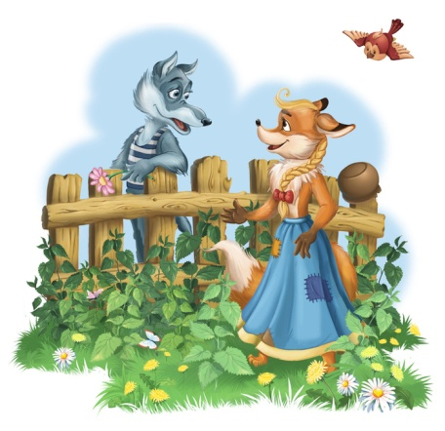
Сказка «Как Лиса крапиву в огороде вывела»

(Сказка для автоматизации звука [Р])
Жила-была Лиса, вышла она утром в огород, а он весь крапивой зарос. Тут-то Лиса и вспомнила, что мимо ее огорода Волк ходит, и придумала!
Дай думает Лиса, когда Волк будет проходить мимо, приглашу его в гости!
Вышла она утром в огород, смотрит, а мимо Волк бежит. Она и говорит ему: «Волчок – серый бочок, заходи ко мне в гости, мы с тобой чайку попьем».
Стал Волк в огород заходить и видит, что у Лисы в огороде крапивы видимо, не видимо. И спрашивает, он у лисы: «Лисонька, а зачем тебе столько крапивы в огороде? Зачем она тебе?». Лиса была хитрой и говорит Волку: « крапива обладает волшебным свойством. Кто крапиву сорвет, перестанет боятся и станет самым храбрым зверем в лесу».
Тут Волк и говорит Лисе: «Можно я сорву, попробую?» А Лиса ему говорит: «Сорви только не много. А я пока пойду, чай поставлю. » И ушла Лиса домой. Волк тем временем сорвал одну веточку крапивы и думает: «Нет, надо больше сорвать, чтобы быть самым храбрым зверем из всех».
Так веточка за веточкой, Волк всю крапиву и выдергал у Лисы в огороде. А Лиса в это время смотрела в окно, как Волк крапиву рвал. Волк, сорвав последнюю веточку, подумал, что Лиса ругаться будет и убежал прочь.
Вышла Лиса в огород и обрадовалась, что у нее в огороде больше нет крапивы!!!

Логопедические сказки - как метод коррекции речевых нарушений у детей

Художественная сказка , как игра,-
естественная эстетическая
воспитательница ребёнка.
Л. С. Выготский

Учитель – логопед
Купаева Ольга Николаевна

